Compétition Bloc – District Est
Nom + prénom : Collège : Catégorie:
5 essais max par bloc / deux blocs par zone, un facile et un difficile. Le bloc facile = 10pts et le bloc difficile = 20pts.
Critères de classement : 1)Total des points / 2) Nb d’essais pour réussir les blocs.
 | BLOC 1 | BLOC 2 | BLOC 3 | BLOC 4 | BLOC 5 | BLOC 6 | BLOC 7 | BLOC 8
Nb Essais

Réussi (R)
Echec (E)
 | BLOC 9 | BLOC 10 | BLOC 11 | BLOC 12 | BLOC 13 | BLOC 14 | BLOC 15 | BLOC 16
Nb Essais

Réussi (R)
Echec (E)
TOTAL (score) BLOC REUSSI :
Nombre d’essais pour réussir les blocs :

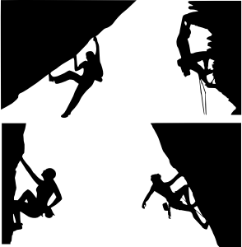
COMPETITION ESCALADE
DISTRICT BLOC

Date : 08 novembre 2017
Lieu : Gymnase Jean Perrin, à Saint André
Discipline : Bloc
Catégorie : Toutes catégories confondues

Format de compétition : La compétition se fait sous la forme d'un contest c'est-à-dire que chaque grimpeur a une feuille (voir tableau ci-dessous) et doit faire le maximum de blocs en 2h00. Chaque grimpeur a 5 essais maxi par bloc. Il y aura 8 zones avec deux blocs par zone (un facile et un difficile), ce qui fait chaque grimpeur peut tenter sa chance dans 16 blocs différents.
Les élèves en attente sont juges pour le camarade qui grimpe.

RENDEZ VOUS : MERCREDI 8 NOVEMBRE 2017 à 12H20 AU PARKING DE LA PISCINE DE BRAS PANON !

